 |  |  |  |  |  |  |  |  |  |  | KUZLX00OGJWU
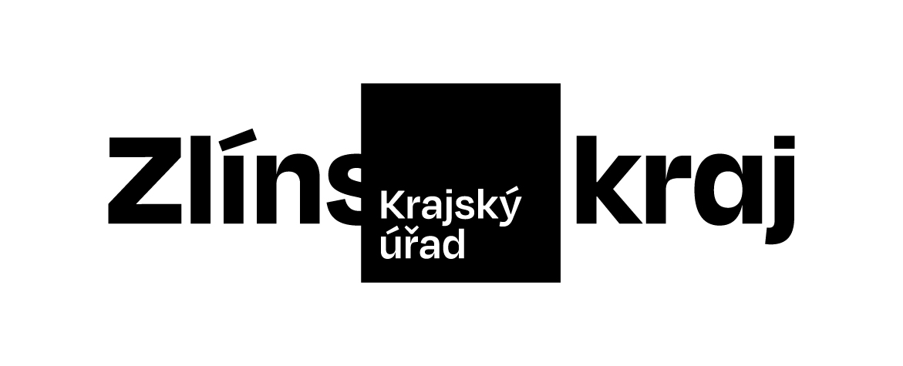 |  |  |  |  |  |  | Objednávka č. OBJ/0418/2024/KH |  |  | *KUZLX00OGJWU*
Odběratel: |  |  |  |  | Zlínský kraj
 |  |  |  |  | Odbor KH
 |  |  |  |  | Tř. Tomáše Bati 21
 |  |  |  |  | 761 90 Zlín
 |  |  |  |  | IČO: 70891320, DIČ: CZ70891320
Bankovní účet odběratele: |  |  |  |  | 2786182/0800
Dodavatel: |  |  |  |  | Novák Jiří
 |  |  |  |  | Korytňanská 199
 |  |  |  |  | 68765 Strání
 |  |  |  |  | IČO: 03268161
Bankovní účet dodavatele: |  |  |  |  | 115-151650297/0100
Předpokládaná cena: |  |  |  |  | 107 500,00 Kč
Objednáváme u Vás podle platných zákonných směrnic o odběru, dodávce zboží a službách, tyto dodávky:
Pronájem pódia vč. ozvučení a osvětlení dle přílohy P01 na Koncert ZK dne 5.9.2024 na platformě 14|15 BAŤOVA INSTITUTU.
Storno: V případě zrušení koncertu 3.9.2024 před vyjetím dodavatele, částka nebude fakturována. V případě zrušení koncertu 4.9.2024 bude fakturován storno poplatek ve výši 45.000 Kč.
V případě přesunu do Kongresového centra Zlín - cena 25 000 Kč za technické zabezpečení koncertu.
Dodání do: 05.09.2024
Na faktuře uvádějte vždy:
• číslo této objednávky
• splatnost |  |  | 21 dnů | od data vystavení faktury
Objednávku prosím potvrďte a přiložte k faktuře.
Faktury, u kterých nebudou splněny shora popsané požadavky, budou dodavateli vráceny.
Místo: |  | Zlín
Vystavil: |  | Zelíková Adéla Ing.
Datum, podpis a razítko odběratele: |  |  |  |  |  | …………………………………………………
 |  |  |  |  |  | Nováková Pavlína Mgr.
Datum, podpis a razítko dodavatele: |  |  |  |  |  | …………………………………………………
 |  |  |  |  |  | jméno a příjmení

